OGPŚ.271.2.2021

ZAPROSZENIE DO SKŁADANIA OFERT

Gmina Mały Płock
ul. J. Kochanowskiego 15
18-516 Mały Płock
Tel. 086 2791321, fax. 086 2791250
e-mail: rborawski@malyplock.pl

Zaprasza do składania ofert w postępowaniu o udzielenie zamówienia p.n.
„Sukcesywna dostawa z wyrównaniem mieszanki kruszywa naturalnego na bieżące utrzymanie dróg gminnych”

- Określenie przedmiotu zamówienia:

1) Mieszanka kruszywa naturalnego frakcji 0-31,5 mm w ilości nie przekraczającej 2235 m³, na bieżące utrzymanie dróg gminnych, wskazanych przez Zamawiającego na terenie Gminy.
- Przedmiotowe kruszywo musi spełniać wymagania przedstawione w PN-EN 13285, PN-EN 31242 lub PN-EN 13043 oraz musi być dopuszczone do powszechnego stosowania w budownictwie (deklaracja zgodności).
- Na każde żądanie Zamawiającego Wykonawca zobowiązany jest przedstawić: atest, certyfikat, lub deklarację zgodności z normami wymienionymi z pkt 1 ppkt . 2) lit. a)
- Każda dostawa kruszywa będzie uzgadniana szczegółowo z wykonawcą.
- Zamawiający zastrzega sobie prawo kontrolnego ważenia dostarczonego kruszywa i kontroli jego jakości.
- W przypadku stwierdzenia niezgodności deklarowanej wagi z ważeniem kontrolnym lub potwierdzenia badaniem laboratoryjnym niewłaściwej jakości dostarczonego kruszywa, Wykonawca poniesie koszty takich sprawdzeń i badań. Zamawiający ma prawo wyboru laboratorium w którym odbędzie się badanie kruszywa.
- Zamawiający dopuszcza oferowanie materiałów równoważnych pod warunkiem, że zapewnią uzyskanie parametrów technicznych nie gorszych od wymaganych. Wykonawca, który zastosuje materiały równoważne będzie obowiązany wykazać w trakcie realizacji zamówienia, że zastosowane przez niego materiały spełniają wymagania określone przez Zamawiającego.

Zamawiający nie dopuszcza margli, kredy i wapienia. Kruszywo musi być bez domieszek materiałów niepożądanych typu: odpady metalowe, plastikowe, drewniane, szklane, gliny. W przypadku ujawnienia w zawartości kruszywa wspomnianych zanieczyszczeń Zamawiający odmówi przyjęcia dostawy. Każda dostawa kruszywa (rodzaj –asortyment, ilość oraz miejsce dostawy) będzie uzgadniane szczegółowo pomiędzy Zamawiającym, a Wykonawcą.

2) Opis mieszanki kruszywa naturalnego do nawierzchni żwirowej ( żwiru) na bieżące
utrzymanie dróg gminnych.
Mieszanka kruszywa naturalnego powinna mieć uziarnienie 0-31,5mm. Krzywa uziarnienia mieszanki powinna mieścić się w granicach krzywych obszaru dobrego uziarnienia, podanych na rys.
1. Skład ramowy uziarnienia podano w tablicy 1.
Mieszanka kruszywa naturalnego powinno spełniać wymagania normy PN-EN 13285. Uziarnienie mieszanki oznaczone wg PN-EN 933-1, powinno spełniać wymagania przedstawione w Tablicy 1
Tablica 1. Uziarnienie mieszanki niezwiązanej 0/31,5

Sito kwadratowe [mm] | Przechodzi przez sito [%]
 | Mieszanka niezwiązana 0/31,5
 | od |  | do
 |  | SDV
45 | 100 | 100 | - | -
31,5 | 90 | 90 | 100 | 100
16 | 55 | 63 | 77 | 85
8 | 35 | 43 | 60 | 68
4 | 22 | 30 | 52 | 60
2 | 16 | 23 | 40 | 47
1 | 9 | 14 | 35 | 40
0,5 | 5 | 10 | 30 | 35
0,063 | 0 | 0 | 12 | 12

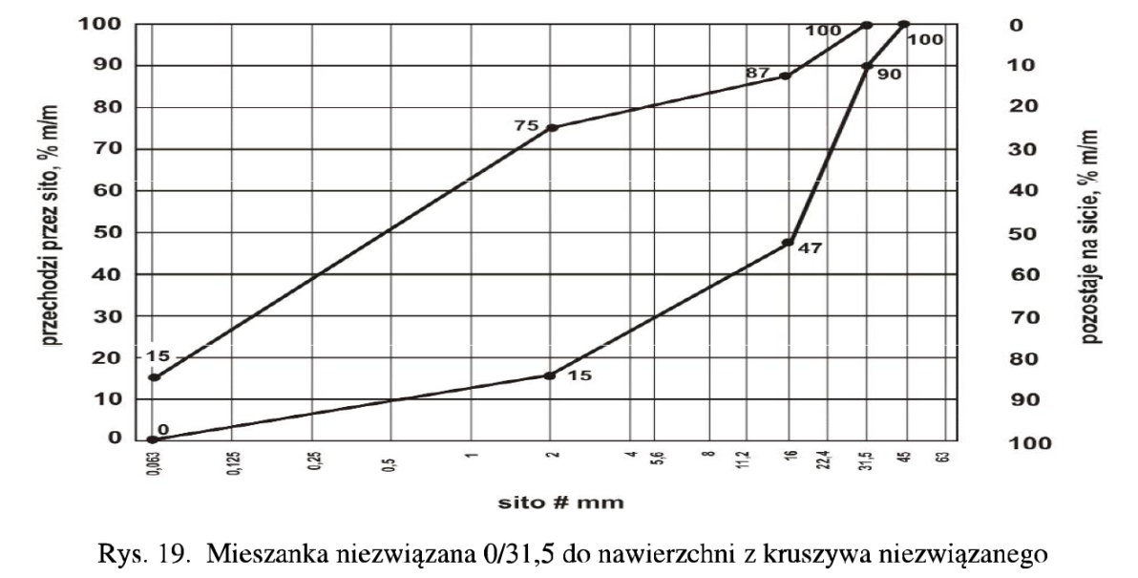

Wspólny Słownik Zamówień:
14212000-0 | Granulaty, odłamki, kamień sproszkowany, otoczaki, żwir, kamień rozłupany oraz pokruszony, mieszanki kamienia, mieszanki piasku i żwiru oraz inne kruszywo
45233141-9 | Roboty w zakresie konserwacji dróg
2. Sposób uzyskania informacji dotyczących przedmiotu zamówienia:
Szczegółowe informacje dotyczące przedmiotu zamówienia można uzyskać osobiście w siedzibie zamawiającego, Gmina Mały Płock ul. J. Kochanowskiego 15, 18-516 Mały Płock, pok. nr 3 lub telefonicznie pod numerem tel. (86) 2791321
Pracownik uprawniony do kontaktów z wykonawcami: Radosław Borawski, e-mail: rborawski@malyplock.pl
3. Termin wykonania zamówienia:
Wymagany termin realizacji zamówienia od dnia podpisania umowy do 30.11.2021 r.
4. Warunki udziału w postępowaniu:
O udzielenie zamówienia mogą ubiegać się wykonawcy, którzy będą dysponować:
- przynajmniej jednym pojazdem przystosowanym do transportu kruszywa naturalnego – samochód samowyładowawczy o ładowności od 10 do 30 ton.
- koparko – spycharką – 1 szt. lub zestawem ciągnik z równiarką ciągnioną – 1 szt.
5. Kryteria oceny ofert:
Ustala się następujące kryteria ocen:
1) cena – waga kryterium 60 (C)
Maksymalną liczbę punktów (60) otrzyma wykonawca, który zaproponuje najniższą cenę za realizację całości przedmiotu zamówienia, pozostali będą oceniani wg poniższego wzoru:
cena oferty najtańszej ----------------------------- x 60 pkt
cena oferty ocenianej

2)termin przystąpienia do realizacji dostawy od dnia zgłoszenia zapotrzebowania- waga kryterium 20 (Td)
W powyższym kryterium oceniany będzie termin przystąpienia do realizacji dostawy od dnia zgłoszenia zapotrzebowania.
Maksymalny termin przystąpienia do realizacji dostawy od dnia zgłoszenia zapotrzebowania wynosi 4 dni roboczych. Ocena będzie dokonywana na podstawie oświadczenia wykonawcy zawartego w formularzu ofertowym w następujący sposób:
- w przypadku rozpoczęcia realizacji dostawy do 2 dni roboczych – 20 pkt - w przypadku rozpoczęcia realizacji dostawy do 3 dni roboczych - 10 pkt - w przypadku rozpoczęcia realizacji dostawy do 4 dni roboczych - 0 pkt
Nie wskazanie przez Wykonawcę w formularzu oferty stanowiącym załącznik Nr 1 do niniejszej SIWZ terminu przystąpienia do realizacji dostawy od dnia zgłoszenia zapotrzebowaniu będzie oznaczać, że Wykonawca zaproponował termin rozpoczęcia realizacji dostawy do 4 dni i w w/w kryterium otrzyma 0 pkt.

3) Termin płatności – waga kryterium 20 (Tp)

7 dni – 0 pkt.

14 dni – 7 pkt.

21 dni – 14 pkt.
30 dni – 20 pkt.

Nie wskazanie przez Wykonawcę w formularzu oferty stanowiącym załącznik Nr 1 do niniejszej SIWZ terminu płatności będzie oznaczać, że Wykonawca zaproponował termin płatności 7 dni i w w/w kryterium otrzyma 0 pkt.

Za najkorzystniejszą zostanie uznana oferta Wykonawcy, który spełni wszystkie postawione w niniejszej Specyfikacji warunki oraz uzyska łącznie największą liczbę punktów stanowiących sumę punktów przyznanych w ramach każdego z podanych kryteriów, wyliczoną zgodnie z poniższym wzorem:
P= C+Td+Tp,
gdzie:
P – liczba punktów przyznanych badanej ofercie,
C – Liczba punktów uzyskanych przez badaną ofertę w kryterium „Cena”,
Td – liczba punktów uzyskanych przez badaną ofertą w kryterium „Termin przystąpienia do realizacji dostawy”,
Tp – liczba punktów uzyskanych przez badaną ofertę w kryterium „Termin płatności”.
6. Miejsce i termin składania ofert:
Oferty należy składać w siedzibie Gminy Mały Płock ul. J. Kochanowskiego 15, 18-516 Mały Płock, osobiście, pocztą lub poprzez innego doręczyciela w terminie do dnia 08.04.2021r. godz. 12:00.
Oferta winna być sporządzona na „Formularzu oferty” - druk do pobrania na stronie internetowej www.malyplock.pl lub na wniosek w Urzędzie Gminy pok. nr 3.

7. Zawartość ofert - Wykaz oświadczeń i dokumentów:

1) Wykaz oświadczeń i dokumentów składanych przez Wykonawcę:
- Formularz ofertowy wg wzoru załącznik Nr 1,
- Pełnomocnictwo do podpisania oferty oraz do podpisywania zobowiązań w imieniu Wykonawcy/konsorcjum ( np. jeśli ofertę podpisuje osoba/osoby nie figurujące w odpisie z właściwego rejestru),
- wykaz narzędzi, wyposażenia zakładu lub urządzeń technicznych dostępnych wykonawcy w celu wykonania zamówienia publicznego wraz z informacją o podstawie do dysponowania tymi zasobami,
- odpis z właściwego rejestru lub z centralnej ewidencji i informacji o działalności gospodarczej, jeżeli odrębne przepisy wymagają wpisu do rejestru lub ewidencji,
- oświadczenie o spełnianiu warunków w postępowaniu - - sporządzone zgodnie z załącznikiem nr 2.
- oświadczenie wymagane od wykonawcy w zakresie wypełnienia obowiązków informacyjnych przewidzianych w art. 13 lub art. 14 RODO - sporządzone zgodnie z załącznikiem nr 6.
8. Dokumenty składane na potwierdzenie warunków udziału w postępowaniu
Wraz z ofertą Wykonawca składa niżej wymienione dokumenty potwierdzające spełniania warunków udziału w postępowaniu:
- odpis z właściwego rejestru lub z centralnej ewidencji i informacji o działalności gospodarczej, jeżeli odrębne przepisy wymagają wpisu do rejestru lub ewidencji,
- wykaz narzędzi, wyposażenia zakładu lub urządzeń technicznych dostępnych wykonawcy w celu wykonania zamówienia publicznego wraz z informacją o podstawie do dysponowania tymi zasobami – sporządzony zgodnie z załącznikiem nr 5,
- Złożenie przez wykonawcę fałszywych lub stwierdzających nieprawdę dokumentów lub nierzetelnych oświadczeń mających istotne znaczenie dla prowadzonego postępowania jest karalne.
9. Informacja o wyborze najkorzystniejszej oferty:
Informacja o wyborze najkorzystniejszej oferty zawierająca: nazwę (firmę), siedzibę i adres wykonawcy, którego ofertę wybrano zostanie opublikowana w jednej z form: na stronie internetowej www.malyplock.pl, na tablicy ogłoszeń w siedzibie Urzędu. najpóźniej w terminie 7 dni od dnia składania ofert.
10. Informacja o środkach ochrony prawnej
- Wykonawca może wnieść do zamawiającego środek ochrony prawnej zwany sprzeciwem na czynność podjętą w postępowaniu o udzielenie zamówienia lub zaniechanie czynności, do której zamawiający był zobowiązany.
- Sprzeciw przysługuje wyłącznie wykonawcy, który wykaże, że ma lub miał interes w uzyskaniu zamówienia.
- Sprzeciw powinien wskazywać czynność zamawiającego, której zarzuca się niezgodność z Regulaminem, obowiązującymi przepisami prawa lub czynność zaniechaną, zawierać zwięzłe przedstawienie zarzutów, określać żądanie oraz wskazywać okoliczności faktyczne i prawne uzasadniające jego wniesienie.
- Sprzeciw wnosi się w terminie 2 dni od dnia w którym wykonawca mógł przy dołożeniu należytej staranności powziąć informację o okolicznościach stanowiących podstawę jego wniesienia.
- Po upływie terminu, o którym mowa w ust. 4 zamawiający może rozpoznać sprzeciw lub pozostawić bez rozpoznania.
- W przypadku uznania zasadności sprzeciwu zamawiający powtarza czynność albo dokonuje czynności zaniechanej, informując o tym wykonawców w sposób przewidziany w niniejszym Regulaminie.
11. Informacja o terminie i miejscu podpisania umowy:
Informacja o terminie i miejscu podpisania umowy zostanie przekazana telefonicznie lub przy wykorzystaniu środków komunikacji elektronicznej wykonawcy, którego ofertę wybrano.

Wójt Gminy
Józef Dymerski
Załączniki:
- Formularz oferty – załącznik nr 1
- Oświadczenie o spełnianiu warunków – załącznik nr 2
- Projekt umowy – załącznik nr 3
- Klauzula informacyjna – załącznik nr 4
- Wykaz narzędzi i urządzeń technicznych dostępnych wykonawcy – załącznik nr 5
- Oświadczenie wymagane od wykonawcy w zakresie wypełnienia obowiązków informacyjnych przewidzianych w art. 13 lub art. 14 RODO – załącznik nr 6.

Mały Płock, dnia 30.03.2021 r.

